**ふかふか家カフェ**

**スペシャルドリンクメニュー**

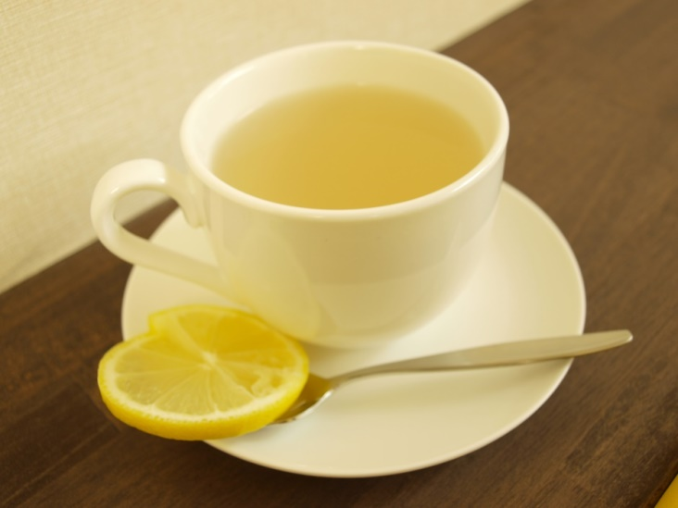

**ぽかぽかジンジャー　 ３５０円**

生姜とスパイスで煮出した自家製シロップを使った

体の芯から温まるお飲みものです。

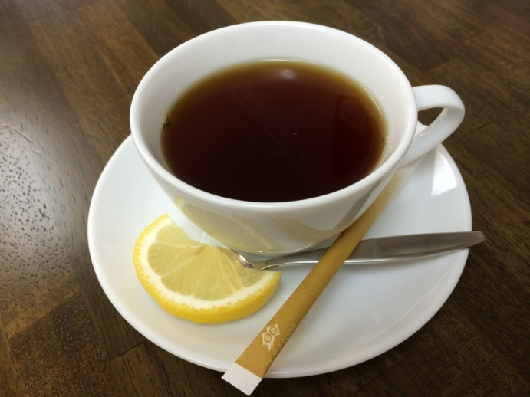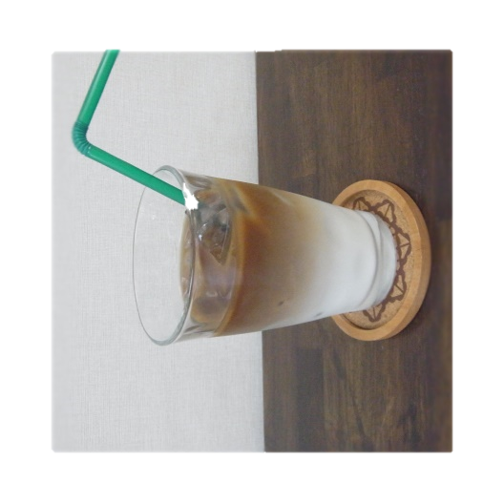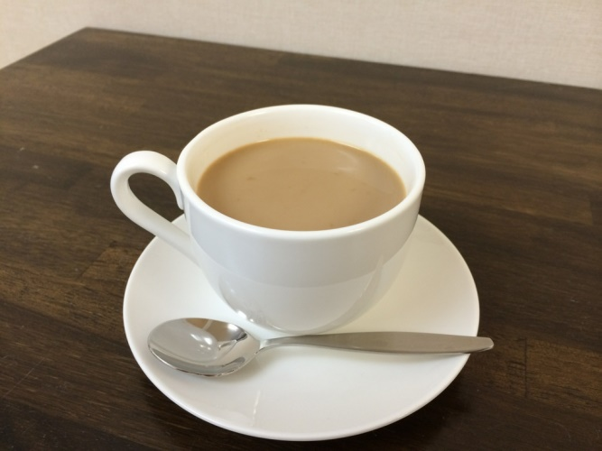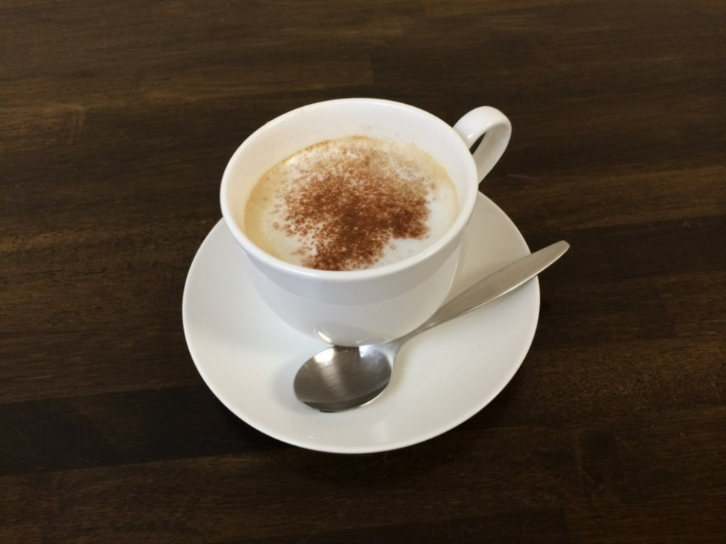

**はちみつラテ**

**（シナモン／キャラメル）　３５０円**

はちみつのやさしい甘さがほっこりするラテです。シナモンかキャラメルのトッピングをお選び頂け

ます。

**カフェ・オ・レ**

**（ホット/アイス） ３５０円**

**ジンジャーティー**

**（ミルク／レモン）　３５０円**

ほんのり生姜が香る紅茶です。

ミルクでもレモンでも、一味違った紅茶の

風味が楽しめます。身体も暖まります。